Морозова Александра  Руководитель проектов |  | 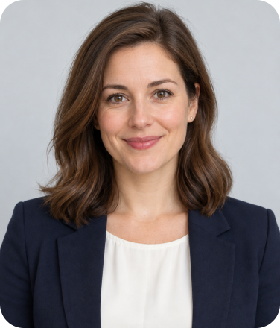

 +7 999 123-45-67
 alexandra@example.com
 Москва
 Опыт работы

2022 — настоящее время (4 года 10 месяцев)
Студия цифровых решений
Руководитель проектов
Обязанности: Планирование запусков и управление командой.Анализ метрик и приоритизация задач.
Достижения: Запустила три продукта, сократила срок обработки заявок на 25%.

2019 — 2022 (3 года 10 месяцев)
Продуктовая лаборатория
Бизнес-аналитик
Обязанности: Исследование потребностей пользователей.Проектирование клиентских сервисов.
Достижения: Упростила оформление заказов и повысила конверсию на 18%.
 Образование

2019
Высшая школа экономики
Бизнес-информатика

 Курсы и тренинги

2023
Управление продуктом
Практикум

 Профессиональные навыки

Управление проектами · Продуктовая аналитика · Планирование бюджета · Agile и Scrum · SQL · Переговоры

 Языки

Английский — B2 — выше среднего

